milieu VIANDE FOIE (vf)
Type de milieu |  | Milieu complexe d’identification
Caractères recherchés |  | utilisation du glucose, lactose et la production de gaz et H2S
Aspect du milieu avant utilisation |  | 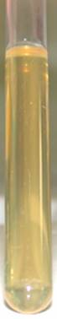 |  | En tube le milieu est jaunâtre  Incuber 24 h à 37°C sauf exception  Atmosphère ordinaire
Mode d’ensemencement |  | - régénérée la gélose VF par ébullition au bain-marie bouillant pendant environ 30 minutes (permet de dégazer le milieu).  - ensemencer lorsque le milieu est encore liquide, vers 45°C. L'ensemencement se fait à la pipette Pasteur scellée (ou boutonnée) et chargée. On introduit la pipette Pasteur au fond du tube et on remonte en spirale.  Ne pas visser le bouchon à fond, sinon on empêche la formation du gradient de O2.  - refroidir à l’eau courante (pour éviter la diffusion de l’oxygène dans le milieu),  - on place ensuite le tube à l'étuve (à 37°C sauf exception) pendant 24 heures.
Composition  Pou 1 dm³ |  | - Peptones à base de viande foie 30 g  - Glucose 2 g  - Agar-agar 6 g  - Eau  pH 7.4
Principe |  | Ce milieu permet d’étudier le comportement cultural des bactéries vis à vis de l’oxygène.  Grâce à un tube fin et long de milieu gélosé on parvient à créer un gradient d’oxygène dans le tube qui est ensemencé sur toute sa longueur.  Après incubation la localisation de la culture bactérienne dans la tube permet la détermination du type respiratoire du germe étudié.
Lecture des résultats | 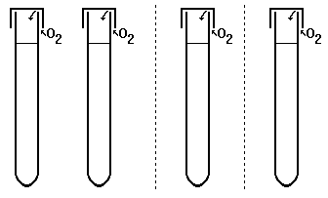  Lecture : culture uniquement en haut du tube  Interprétation : culture seulement en présence de di-oxygène.  Conclusion : aérobie strict (AS) |  | Lecture : culture dans la totalité du tube  Interprétation : culture en présence et en absence de di-xoygène  Conclusion : aéro- anaérobie  Remarque : La technique utilisée ne permet pas de différencier entre les bactéries aéro-anaérobies facultatives ( AAF) et les bactéries anaérobies aéro-tolérantes (AAT) |  | Lecture : culture uniquement en bas du tube  Interprétation : culture uniquement en l'absence de di-oxygène.  Conclusion : anaérobie strict (ANAS) | Lecture : culture dans la zone intermédiaire entre celle présentant une forte concentration en oxygène et la zone présentant une absence d’oxygène  Interprétation : culture seulement dans une zone de pression faible en di-oxygène.  Conclusion : micro-aérophile

